NEJM勉強会 2012年度第5回 (2012年5月23日) Cプリント 担当：永田圭亮
A 62-Year-Old Man with Paresthesias, Weight Loss, Jaundice and Anemia
(New England Journal of Medicine 2012; Case 13-2012 Vol. 366)

本症例のProblemのうち、「失調歩行」「異常感覚 (paresthesia)」「貧血」の三点に的を絞って議論する。

１．失調歩行
本症例では次第に増悪する歩行の異常が見られた。失調歩行の鑑別は小脳性、前庭性、感覚性の三つの原因に大別される。
- 小脳性
小脳は平衡維持、姿勢調節、協調運動の調整などにかかわり、障害されることで失調歩行をきたす。本症例では
・躯幹失調（立位や座位でふらつく）が存在しないこと（＝小脳失調では開眼しても平衡を保てないためそもそもRomberg試験は不可能なことが多い）
・協調運動の障害や測定障害がない（指鼻試験・踵膝試験正常）
ことなどから小脳失調は否定的である。
- 前庭性
前庭神経核から出るニューロンは小脳や脊髄、外眼筋支配神経に連絡し、姿勢に応じてバランスをとったり眼を動かしたりする調節を行う。Dizziness（浮動性めまい）、vertigo（回転性めまい）、眼振、吐き気など前庭障害を示唆する所見もないため前庭機能障害も否定的。
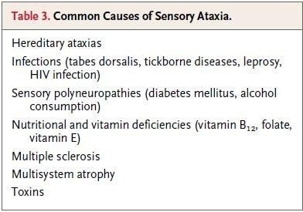
- 感覚性
振動覚、位置覚といった固有感覚の伝導路は脊髄後索を通り、体のバランスの調整に寄与する。本症例ではRomberg徴候陽性、固有感覚低下、Barre徴候陽性（閉眼により前腕が回内）などにより、感覚性運動失調をきたしていると考えられる。鑑別疾患はTable 3参照。

２．異常感覚（Paresthesia）
自発的に発生する異常な自覚的感覚。感染、炎症、外傷などによって神経が損傷されることで発生する。四肢末端に発生することが多い。←“tingling”, “pins and needles”, “skin-crawling”
Paresthesiaは一般的に後索の軸索障害を原因とした異所性の神経発火によるものと考えられている。他の神経所見に先立って現れることが多い。Paresthesiaをきたす疾患は糖尿病性ニューロパチーから神経変性疾患、脱髄性疾患まで多岐にわたる。

※余談：英語と日本語の対応として、一般には”dysethesia”に対し「錯感覚」、”paresthesia”に対し「異常感覚」と使い分けているようだが、混同も多い。このため神経学用語集改訂版第2版では「日本語の論文には”dysethesia”, “paresthesia”の使用は差し控える」としている。
○神経所見による鑑別
感覚性失調歩行とparesthesiaをともにきたす疾患として、感染症（脊髄癆、HIV感染症など）、糖尿病性ポリニューロパチー、亜急性連合性脊髄変性症、多発性硬化症、多系統委縮症などが鑑別に挙がる。病歴より多系統委縮症、糖尿病性ポリニューロパチーなどは除外してよい。残る鑑別疾患としてはHIV感染、ビタミンB12欠乏症（亜急性連合性脊髄変性症）、または自己免疫疾患・腫瘍随伴症候群などの全身性炎症疾患などに絞られる。

３．貧血
本症例ではヘマトクリット18.7％と高度の貧血をきたしており、これにより倦怠感、息切れ、顔面蒼白は説明できる。また、黄疸と間接ビリルビン高値、ヘモグロビン尿より溶血もきたしていると考えられる。
貧血の鑑別の際は、必ずMCV, MCH, MCHCを確認する。
MCV (fl)＝｛Hct(％)/RBC(10⁶/mm³)｝×10
MCH (pg)＝｛Hb(g/dl)/RBC(10⁶/ mm³)｝×10
MCHC (g/dl)＝｛Hb(g/dl)/ Hct(％)｝×100

⇒MCV 124fl (正常範囲80-100), MCH 41.7 (正常範囲26-34), MCHC 33.7 (正常範囲31-37)
大球性正色素性貧血
大球性貧血の鑑別としては網状赤血球増加症、Fanconi貧血、DNA合成異常（ビタミンB12/葉酸欠乏）、脂質代謝異常（肝機能障害、甲状腺機能低下症）、骨髄疾患（白血病、骨髄異形成）などの疾患が挙げられる。網状赤血球は0.8％と正常範囲内であるため、網状赤血球増加症は否定的である。
委縮性舌炎（舌の腫脹、糸状・茸状乳頭の委縮による平滑化）、paresthesiaの所見とあわせて、本症例ではビタミンB12または葉酸欠乏に伴う巨赤芽球性貧血が最も強く疑われる。これは上記の神経所見と矛盾しない。
※国試的には「大球性正色素性貧血＝巨赤芽球性貧血」程度の知識でいいらしいです…

臨床診断：ビタミンB12欠乏症
- 亜急性連合性脊髄変性症
ビタミンB12欠乏によってメチルマロン酸が代謝されず神経系に蓄積され、髄鞘の脂質二重層の合成が障害されることで神経変性をきたす。「連合性」とは「側索と後索がともに障害される」という意味。
・後索障害→振動覚・位置覚・触圧覚の低下、失調歩行
・側索障害→痙直性麻痺、深部腱反射亢進、Babinski反射陽性
（本症例では明らかな側索障害はみられなかった）
・脊髄後根障害→四肢末梢に強いしびれと痛み、感覚障害
- 巨赤芽球性貧血
ビタミンB12または葉酸の欠乏によってDNA合成が障害され、主に造血系の細胞分裂に障害を受ける。
・大球性貧血
・汎血球減少（好中球が特に減少）、過分葉好中球
・無効造血…未熟な赤芽球が骨髄系で壊され、血管外溶血と同様の状態に
（血清間接ビリルビン増加、血清ハプトグロビン減少、尿中ロビリノゲン増加、血清LDH増加、
血清ムラミダーゼ増加etc）
- Hunter舌炎（舌乳頭委縮）
- 委縮性胃炎による消化器症状
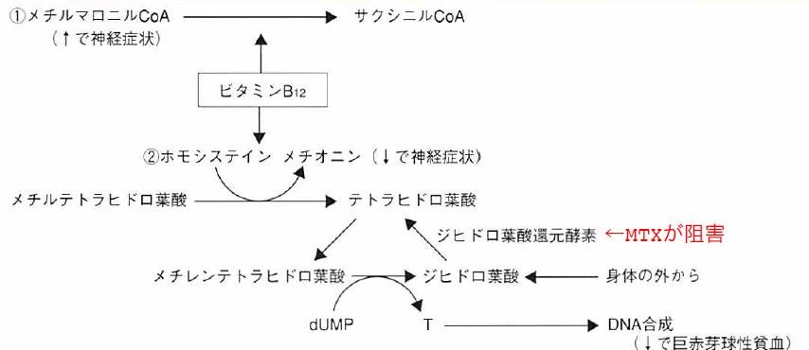

【確定診断のために】
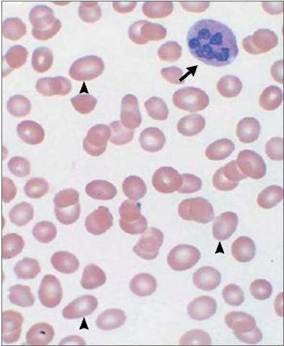
末梢血塗抹検査、血中ビタミン濃度測定を行った。
- 末梢血塗抹検査：楕円形の巨赤芽球が散見され、赤血球の大小不動がみられる。好中球は核が５つに過分葉している。(右図)
- 血中ビタミン濃度測定：ビタミンB12 61pg/mL (正常値250以上), 葉酸17.2ng/dL (正常値3.1-17.5), メチルマロン酸19.78nmol/L (正常値0.40未満)
また、血液生化学検査で血清鉄減少、TIBCやや低下、フェリチン増加がみられた。
胃切除や回腸切除の既往がないこと、メトトレキサートなどの葉酸代謝拮抗薬の使用歴もないことから悪性貧血が強く疑われた。検査の結果抗内因子抗体陽性であることが判明し、悪性貧血によるビタミンB12の吸収不良であると診断された。
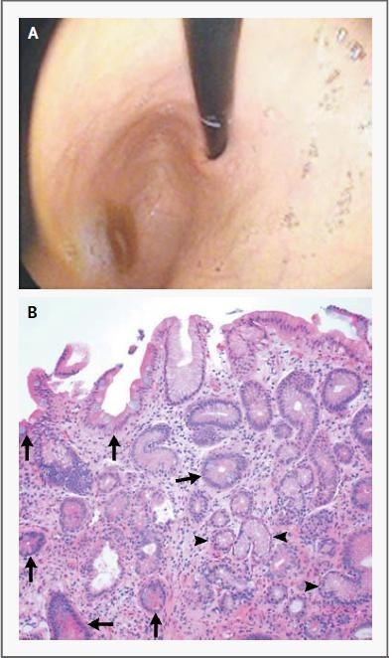
※Schilling試験は現在ほとんどの施設で行われていない。

悪性貧血の患者では胃癌と胃カルチノイドのリスクが増加する。消化管の腫瘍性病変の有無を確認するため、また、患者の鉄欠乏の理由として消化管出血を除外するために上部消化管内視鏡検査を行った。胃粘膜はびまん性に委縮し(右図A)、胃体部での粘膜生検の結果intestinal metaplasiaとpseudopyloric metaplasiaが確認された(右図B)。自己免疫性胃炎の所見である。悪性腫瘍を示唆する所見はみられなかった。

Q5. 治療はどうすればよいか？
- ビタミンB12経口投与 ②ビタミンB12筋注 ③葉酸経口投与 ④葉酸筋注
ビタミンB12欠乏症では神経症状を悪化させるため葉酸投与は禁忌！！

【入院後経過】
濃厚赤血球2単位を投与した後、ビタミンB12筋注と鉄の静注を行った。その後四肢末梢のニューロパチーは改善傾向を示し、ヘマトクリットが23％まで回復した時点で退院した。
退院後は毎月ビタミンB12の筋注を継続している。退院一年後にはヘマトクリット44％で、ビタミンB12濃度は581pg/mLまで上昇し、血清鉄は正常値であった。一方で両手の感覚低下とチクチクした痛みは継続しており、つま先の感覚低下も回復していない。

